ENTRÉE DES CLEFS POUR VIEWSAT EXTREME 2000

IMPORTANT : Utilisez le programme Keyripper pour obtenir les clés.

- Allez dans le MENU
- Choisir l’option INSTALLATION puis tapez votre mode de passe.
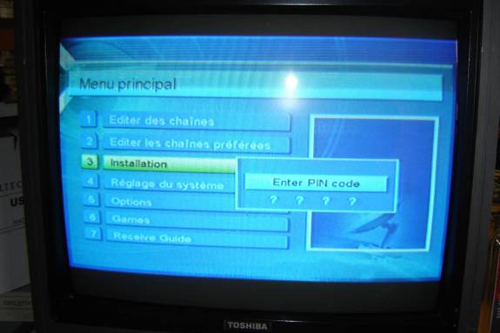

- Allez à l’option CODE
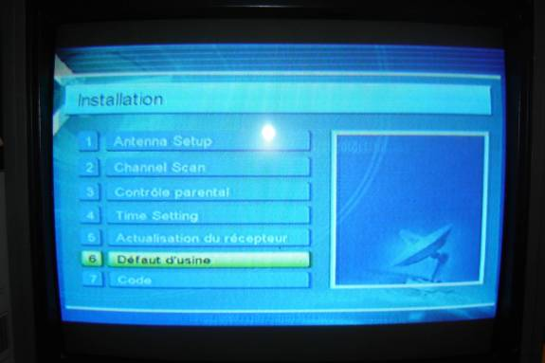

- Allez à l’option NAGRA
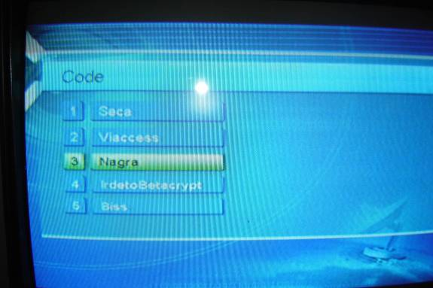
5- Sélectionner le fournisseur Bell (09 01 00)

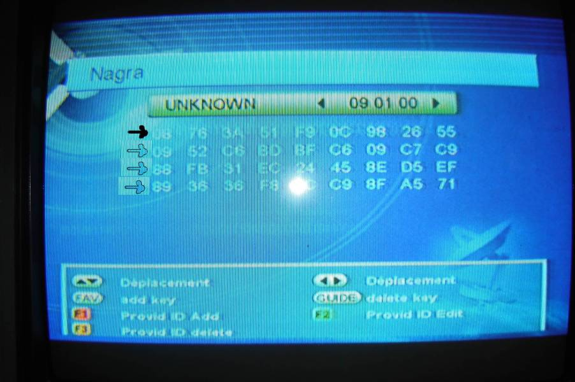
- La clé 0 est divisée en deux. La première portion commence avec l’indication 08
Et la seconde portion débute avec 09.

La clé 1 est divisée en deux. La première portion commence avec l’indication 88
Et la seconde portion débute avec 89.

IMPORTANT : Ne écrire les premiers chiffres 08, 09, 88 et 89 car ils sont là seulement à titre indicatifs. Si vous les enlevez, vous devrez alors tout reprogrammer.

- Quitter en pesant sur EXIT et sauvegardez.

